**ESCUELA NORMAL DE EDUCACIÓN PREESCOLAR**

Licenciatura en Educación Preescolar

Ciclo Escolar 2020-2021

**Curso:** Estrategias para el Desarrollo Socioemocional

**Docente:** Martha Gabriela Ávila Camacho

**PERSPECTIVA**

**Alumna:** Yaneth Montserrath Muñoz Quintanilla #14

**Semestre:** 4° **Sección:** “D”

**Unidad I:** Bases teóricas del desarrollo de las habilidades socioemocionales.

**Competencias:**

* Detecta los procesos de aprendizaje de sus alumnos para favorecer su desarrollo cognitivo y socioemocional.
* Integra recursos de la investigación educativa para enriquecer su práctica profesional, expresando su interés por el conocimiento, la ciencia y la mejora de la educación.

Saltillo, Coahuila. Marzo, 2021.

**PERSPECTIVA**

**1. ¿Qué te dicen estas imágenes?**

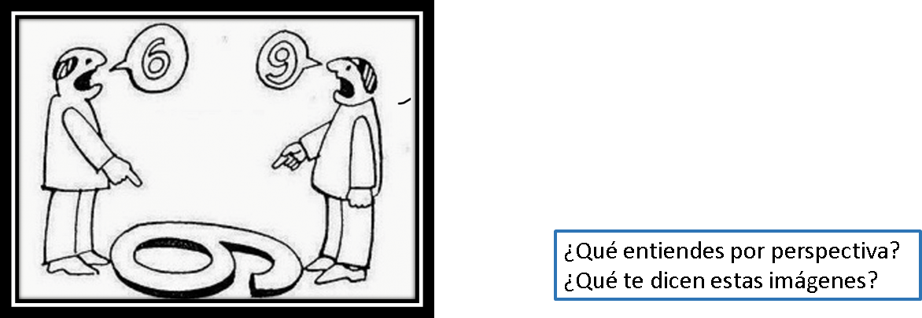 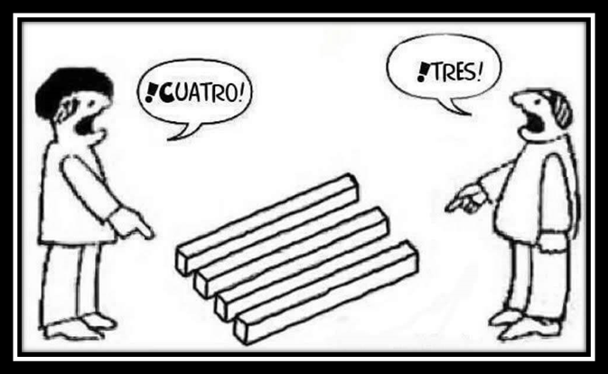

Que cada uno ve de diferente manera el objeto, pero en cada imagen los dos están en lo correcto, porque si lo vemos de la forma en que ellos los ven, vemos lo mismo que ellos, solo está de qué forma lo queremos ver.

**2. ¿Qué entiendes por perspectiva?**

Es cuando cada persona ve e interpreta de diferente manera algo, y al momento de ponerte en el lugar de la otra persona para ver lo que la otra persona ve, te vuelves más abierto, y está bien porque ves las cosas de diferentes perspectivas.